**Épreuve écrite - Session 2015**

**CONCOURS GÉNÉRAL DES MÉTIERS**

**Maintenance des matériels**

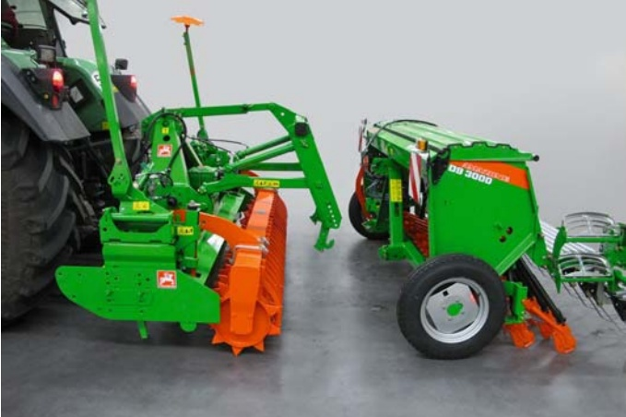

portacourt

|  |  |  |
| --- | --- | --- |
| **Page 2/6** |  | **/24** |
| **Page 4/6** |  | **/16** |
| **Page 5/6** |  | **/15** |
| **Page 6/6** |  | **/25** |
| **TOTAL** |  | **/80** |

|  |  |  |  |  |  |
| --- | --- | --- | --- | --- | --- |
| Code : UR | **CONCOURS GÉNÉRAL DES MÉTIERS** | | | **Session 2015** | |
| **Baccalauréat Professionnel Maintenance des matériels** | | | | | **DC 1/6** |
| *Option A :* **Matériels agricoles** – *Option B :* **Matériels de T.P. et manutention**  *Option C :* **Matériels de parcs et jardins** | | Durée :  **6h** | Coef. :  **1** | |

**PORTACOURT**

**DOSSIER CORRIGÉ**

**MÉCANIQUE APPLIQUÉE**

**Problématique** :

Un agriculteur souhaite pouvoir combiner l’utilisation de son semoir et de sa herse.

On lui propose un accessoire conçu à cet effet : le portacourt.

Avant d’acheter le produit, il désire s’assurer que les caractéristiques hydrauliques de son tracteur et celles du portacourt seront suffisantes pour lever le semoir au-dessus de la herse pour ses déplacements routiers ou pour ses demi-tours en bout de champ.

Première partie : étude statique

**Objectif** :

Déterminer la pression nécessaire au relevage du semoir.

**Hypothèses de l’étude** :

Les liaisons sont supposées parfaites (sans jeu, ni frottement).

Les poids propres des pièces sont négligés.

L’étude est ramenée dans le plan de symétrie du système (Problème supposé plan).

**/4**

# A partir des documents ressources, complétez le tableau suivant :

Rappels : **P = m.g** avec **g = 10 m.s-2**.

|  |  |
| --- | --- |
| Type de semoir | ***D9 4000 Super avec soc Ro Tec*** |
| Masse (**kg**). | ***1180 kg*** |
| Volume de la trémie réhaussée (**litres**) | ***1380 litres*** |
| Masse Volumique du blé (**kg.l-1**) | ***0,85 kg/l*** |

# On vous demande de :

**/2**

* 1. Calculer le poids du blé dans la trémie (**en N**) : **Pblé**

**Formule : Pblé = Masse blé*g= Volume trémie*0,85*10**

**Calcul : Pblé = 1380 *0,85*10=11730 N**

# Calculer le poids du semoir à vide (**en N**) : **Psv**

**/2**

***Formule : Psv = masse du semoir * g***

***Calcul : Psv = 1180 * 10 = 11800 N***

# En déduire le poids total du semoir plein de blé (**en N**): **Pts**

**/1**

***Formule :* P*ts = Pblé + Psv***

***Calcul :* P*ts = 11730 + 11800 = 23530*** ***N***

**TOTAL PAGE /24**

# A partir du document ***DT 3/6***, isolez le bras inférieur ***11*** et tracez en vert sur le schéma ci-contre le support de l’action mécanique . (Conséquence du PFS)

Support de 

**/1**

# On isole l’ensemble S = {***semoir, 16, 18, 22***} (voir ***DT3/6***)

**/2**

* 1. Faites le bilan des actions mécaniques extérieures, en complétant le tableau ci-dessous (colonnes « avant PFS »):

|  |  |  |  |  |  |  |  |
| --- | --- | --- | --- | --- | --- | --- | --- |
| Nom de la force | Point d’application | Droite d’action | | Sens | | Intensité (N) | |
| Avant PFS | Après PFS | Avant PFS | Après PFS | Avant PFS | Après PFS |
|  | G |  |  |  |  | ***23530*** |  |
|  | H | ***(AH)*** |  | ? |  | ? | ***34710*** |
|  | E | ? |  | ? |  | ? | ***31927***  **/2** |

# Complétez l’énoncé du PFS pour l’ensemble S soumis à trois forces.

Le solide S est en équilibre sous l’action de ***3 forces coplanaires*** et non parallèles si:

* ***Le support de la troisième force passe par le point de concours des deux autres.***
* ***Le dynamique des forces est fermé*** (***la résultante des 3 forces est nulle***)

# Donnez l’équation vectorielle permettant de traduire l’énoncé du PFS du point de vue des forces.

**/1**

***+  +  = ***

# Sur le document ***DT3/6***, résolvez graphiquement et complétez le tableau.

**/6**

# Complétez les colonnes « après PFS » du tableau de la ***question 4 - a***.

Support de 

**/2**

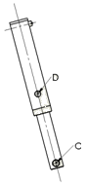

# Isolez le vérin 31 et tracez en vert sur le schéma ci-contre le support de l’action mécanique (Conséquence du PFS).

**/1**

|  |  |
| --- | --- |
|  |  |
|  |  |

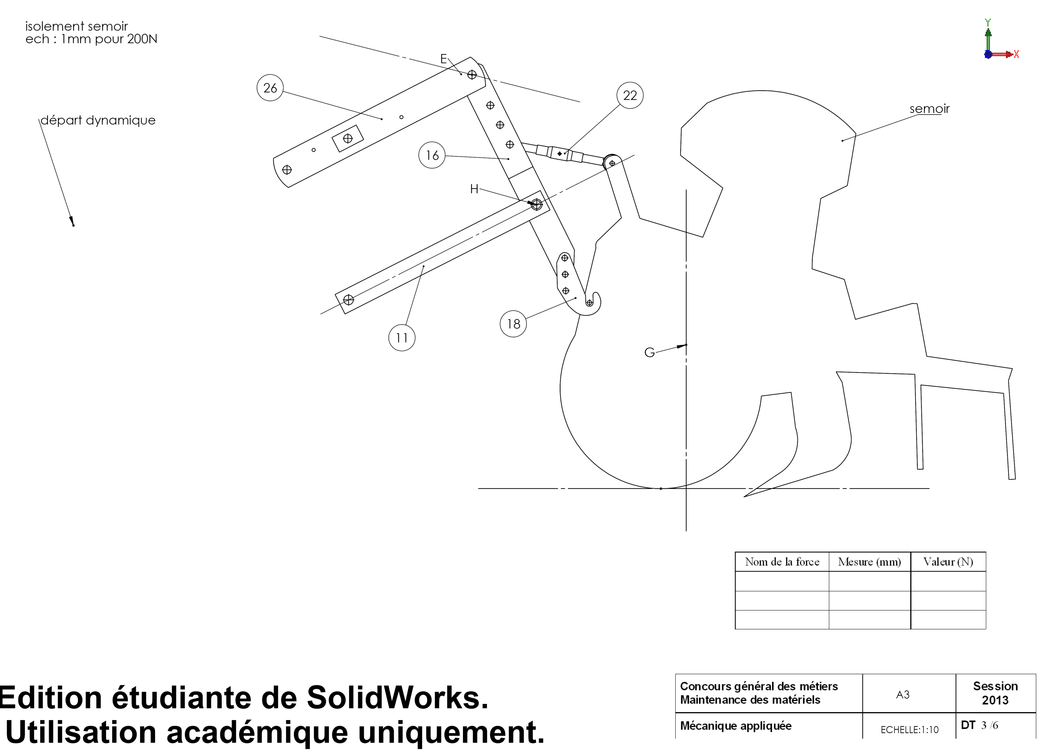

**2015**

Support de P

Support de H

Support de E

H15/semoir

E26/16

P

E26/16 = 160mm = 31900N

H15/semoir = 168mm = 33600N

P = 117mm = 23530N

# Isoler le bras supérieur ***26***

**/3**

1. Faites le bilan des actions mécaniques extérieures, en complétant le tableau ci-dessous (« avant PFS »):

Support de B

|  |  |  |  |  |  |  |  |
| --- | --- | --- | --- | --- | --- | --- | --- |
| Nom de la force | Point d’application | Droite d’action | | Sens | | Intensité (N) | |
| Avant PFS | Après PFS | Avant PFS | Après PFS | Avant PFS | Après PFS |
|  | ***B*** | ? |  | ? |  | ? | ***75717*** |
|  | ***D*** | (CD) |  | ? |  | ? | ***74794*** |
|  | ***E*** |  |  |  |  | ***31900*** | **/6** |

# Sur la vue ci-contre, résolvez graphiquement et complétez le tableau.

Support de D

Départ du dynamique

# Complétez les colonnes « après PFS » du tableau de la ***question 8 – a***).

**/2**

# Quels que soient vos résultats obtenus précédemment nous prendrons pour la suite de l’étude la valeur ***74794 N*** pour.***.***

E16/26

1. Donnez la formule permettant de calculer la section utile du piston du vérin 31 et faire l’application numérique.

B1/26

**/1**

$S=πr^{2}$**(Ø tige de vérin 70 mm).**

**S= $π$ x 35 ² = 3848,45 mm²**

1. Donnez la formule permettant de calculer la pression hydraulique pour actionner la sortie de tige du vérin 31 pour relever le semoir.

**/2**

***Réponse*** :

***P=F/S***

1. Calculez la pression minimum (en bar) nécessaire au relevage du semoir sur la herse.

**/1**

***P= 74794/3848.45= 19,43 Mpa soit 194,3 bars***

1. Comparez avec la pression fournie par la pompe hydraulique et concluez.

***La pression fournie par la pompe est de 205 bars au maximum, par conséquent le portacourt est capable de soulever le semoir***.(194,3 bars <205 bars)

E16/26 = 79mm = 31600N

B1/26 = 188mm = 75200N

D31/26 = 187mm = 74794N

**/1**

D31/26

**TOTAL PAGE /16**

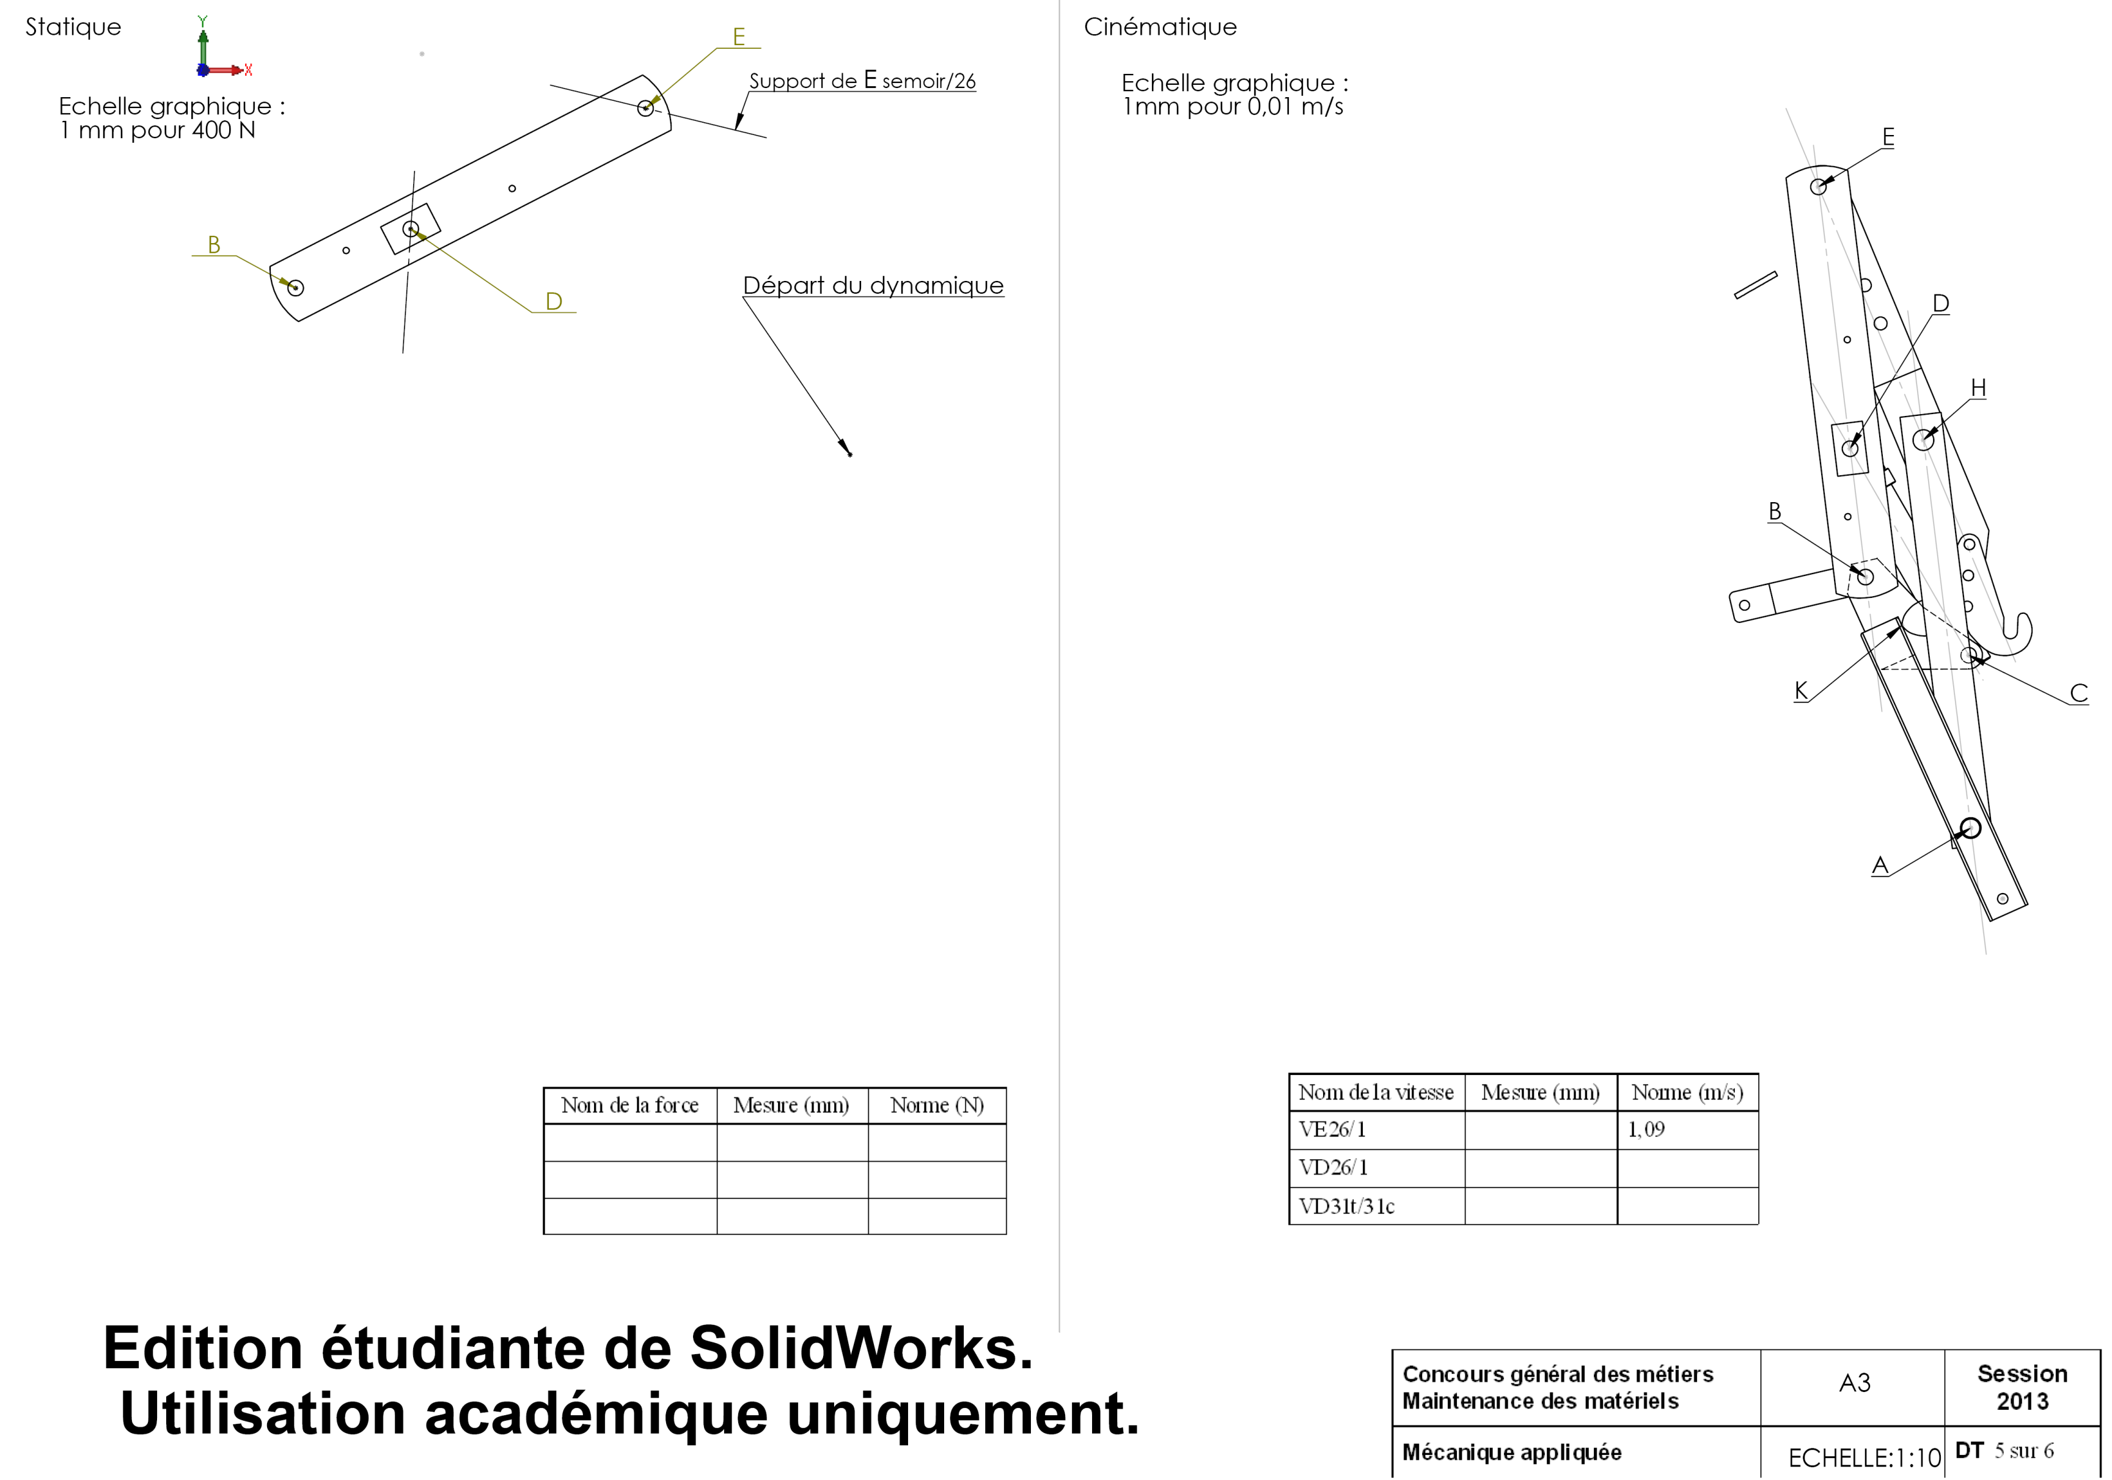

Deuxième partie : étude cinématique

Le dimensionnement du vérin ayant été résolu, on va s’assurer maintenant que la vitesse en fin de course du vérin ne va pas provoquer de choc trop important du tampon « 12 » sur le portique avant « 1 ».

Le constructeur préconise une vitesse d’arrivée du tampon de ***0,6 m.s-1***.

VE26/1

***L’étude qui suit consistera à vérifier cette donnée*** c'est-à-dire = 0,6m.s-1

La vue ci-contre représente le système en position repliée en ***fin de levage*** du semoir.

Le  portique avant « 1 » sera considéré comme fixe par rapport à la herse.

# Mouvement de 11/1.

* 1. Déterminez la nature du mouvement de 11/1

VD26/1

**/2**

**Rotation de centre A et d’axe Z**

* 1. Après avoir mesuré AK, Calculez ω11/1

**/2**

**AK= 0.42m et ω= / =0,6 / 0,42 = 1,43**

VD31t/31c

* + 1. Déterminez  en complétant le tableau ci-dessous :

VD31c/1

**/2**

|  |  |  |
| --- | --- | --- |
| Distance AH | ***0,76 m*** | (m) |
|  | ***= ω x AH = 1,43 x 0,76 = 1,09*** | (m.s-1) |

* + 1. Mouvement de 16/1.

**/2**

1. Donnez le nom du quadrilatère particulier ABEH

**C'est un parallélogramme**

1. Déterminez le mouvement de 16/1.

**/2**

**Mouvement de translation circulaire**

1. Comparez  et  et justifiez.

**/1**

*** =.car H centre de la liaison pivot entre 11 et 16***

**/1**

1. En déduire la vitesse . Justifiez votre réponse.

***=.car E et H appartiennent au même solide en mouvement de translation par rapport à 1***...

VE26/1 = 109mm = 1,09m.s-1

VD26/1 = 35mm = 0,35m.s-1

VD31c/31t = 14mm = 0,14m.s-1

# 15 -Comparez et et justifiez.

**/1**

# ***=.car E centre de la liaison pivot entre 26 et 16***

# 16 -Mouvement de 26 / 1.

1. Déterminez le mouvement de 26 / 1.

**/2**

***Mouvement de rotation de centre B, d’axe Z***

**TOTAL PAGE /15**



Echelle graphique:

1mm pour 0,01 m.s-1

26

16

11

1

**Session 2015**

11

1

16

26

1. Donnez les caractéristiques géométriques de  ci-dessous.

**/2**

|  |  |  |  |  |
| --- | --- | --- | --- | --- |
| Nom du  vecteur | Point d’application | Droite support | Sens | Intensité (norme)  (m.s-1). |
|  | ***E*** | ***Perpendiculaire à (BE)*** | ***Celui du mouvement*** | ***1,09 (Donné)*** |

1. Tracez et complétez le tableau sur le document **DT5/6**.travail

**/2**

1. En déduire et tracez  sur le document travail **DT5/6** et complétez le tableau.

**/1**

* + 1. Tracez le support de  et légendez.

**/1**

**/1**

* + 1. Tracez le support de  et légendez.
    2. Sachant que ** ,**

**/6**

# Déterminez graphiquement sur le document travail ***DT5/6*** et complétez le tableau.

Remarque : Quels que soient vos résultats obtenus précédemment nous prendrons pour la suite de l’étude la valeur ***0,14m.s-1*** pour ******.

* + 1. Déterminez le débit maximum que doit fournir la pompe au vérin (voir **DR3/5**).

Rappels : **Q = S x v** avec Q en l.min-1

**/2**

S en dm2

v en dm.min-1

|  |  |
| --- | --- |
| Diamètre du vérin | ***70mm*** |
| Section | ***3848,45 mm²*** |
| Débit : (en l/min) | V = 0,14 m/s.= 0,14 * 10 * 60 = 84 dm/min  Q = SxV = 84 * 0,384845 = 32,33 l/min |

* + 1. Concluez.

**/1**

***La pompe ayant un débit variable, il y a possibilité de s’adapter au débit maximum requis (soit 32.33 l/min) pour assurer un fonctionnement optimal du portacourt***

Troisième partie : étude de résistance des matériaux

**TOTAL PAGE /25**

Nous allons maintenant vérifier la résistance de ***l’axe 5*** (ou le coefficient de sécurité) compte tenu de l’importance des efforts auxquels il peut être soumis (voir ***DR5/5***).

* + 1. A quel type de sollicitation **l’axe (5)** est-il soumis ?

**/1**

***L’axe est soumis à du cisaillement.***

* + 1. Sur la vue en coupe H-H ci-dessous, repassez en vert les zones sollicitées.

**/2**

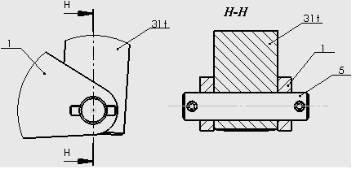

* + 1. Calculez la contrainte de cisaillement à l’aide des informations **DR5/5**:

**/2**

***τ*** = T/S = 

* + 1. Ecrivez la condition de résistance de l’axe

**/1**



* + 1. Calculez le coefficient de sécurité : (Voir **DR5/5**)

**/2**

***avec  et *** ***car*** acier C35 mi-dur utilisé en construction. Re = 295 Mpa

Reg = 0,5 x 295 = 147,5 Mpa d’où 

* + 1. A partir de la lecture du document **DR5/5**, pensez-vous que le coefficient de sécurité soit correct pour le dimensionnement de **l’axe 5** ? Justifiez et proposez une ou plusieurs solutions pour remédier à un éventuel problème.

**/1**

***En mécanique agricole il est d’usage d’utiliser un coefficient de sécurité de 5. Nos calculs nous conduisent à un coefficient de sécurité inférieur à 5, ce qui est incorrect.***

***Il faut soit changer de matériau (Re supérieur), soit augmenter la section de l’axe, donc son diamètre***